|  |  |  |  |  |  |
| --- | --- | --- | --- | --- | --- |
| 학과 | 콘텐츠IT | 학번 | 20185172 | 이름 | 홍채림 |

|  |  |
| --- | --- |
| 이번 주에 진행한 내용 | * UI 구성 파악 & 이미지와 단어 수정 |
| 다음 주에 진행할 내용 | * UI 거의 다 완성 |
| 질문  요청사항  하고싶은말 | * 블루프린트 설정 관련 |

[첨부할 것] 실행 결과 화면 캡쳐 / 디자인 화면 캡쳐 / 소스 코드 캡쳐 등

가볍게 수정했지만 이미지 사진 부족(더 찾거나 그려야 합니다)과 설정 관련 회의 필요

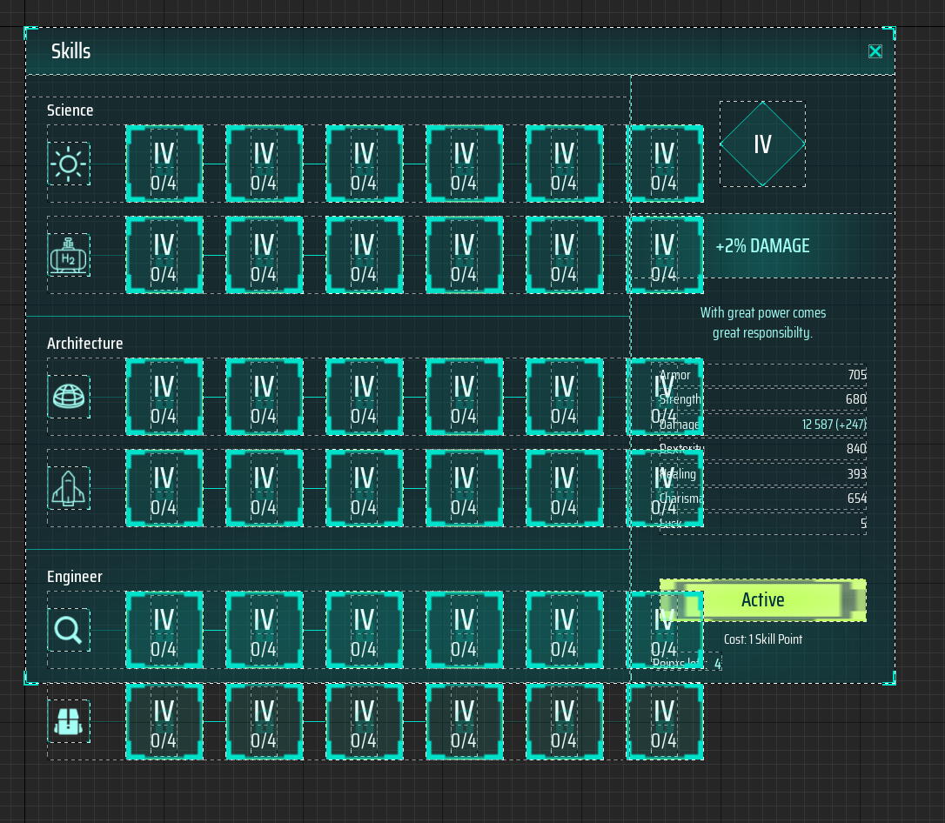

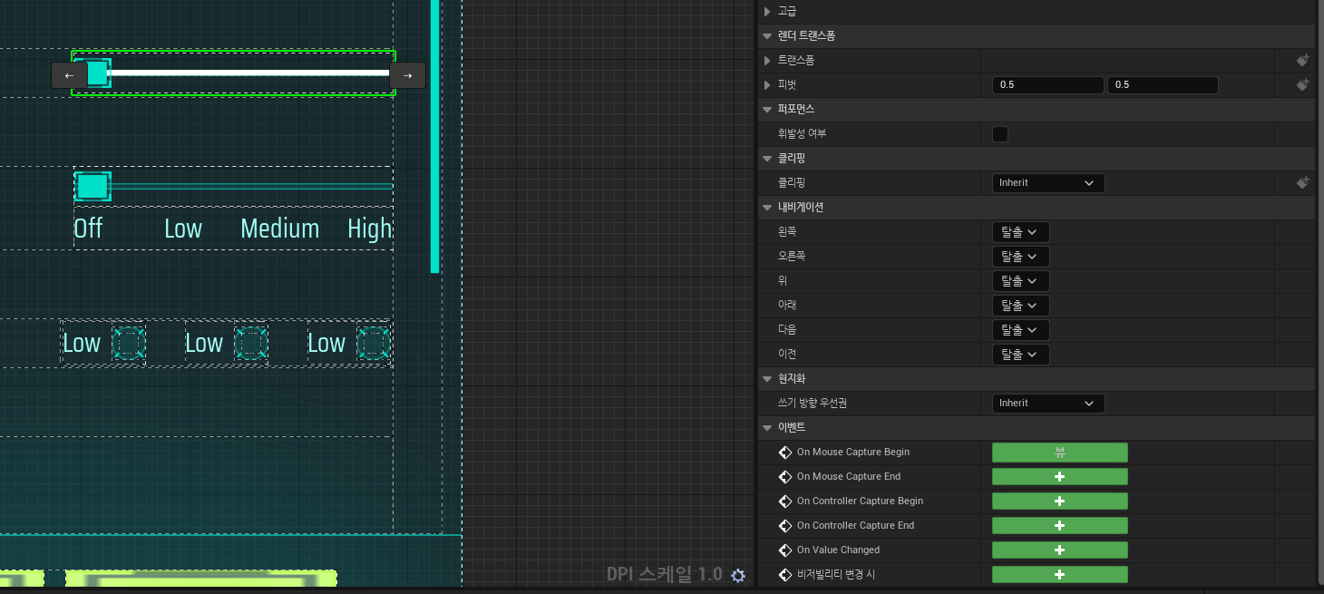

볼륨 조절, 해상도 조절, 볼륨 ON/OFF 등의 세부 설정 블루프린트 개발 예정(힘들것같습니다)